|  |  |
| --- | --- |
| etf_logo_2010_cir | **УНИВЕРЗИТЕТ У БЕОГРАДУ**  **ЕЛЕКТРОТЕХНИЧКИ ФАКУЛТЕТ**  Управљање софтверским пројектима – 2019/2020.  Булевар краља Александра 73, ПФ 35-54, 11120 Београд, Србија  телефон: 011/3218-321, [dekanat@etf.bg.ac.rs](mailto:dekanat@etf.bg.ac.rs) |

KOРИСНИЧКО УПУТСТВО

**Покрени се - промени се**

*Efitty*

према позиву за развој иновационих пројеката

*Optimising future obesity treatment*

Београд, 2021.

САДРЖАЈ

[1. Увод 3](#_Toc76897007)

[1.1 Намена 3](#_Toc76897008)

[1.2 Предности и унапређења 3](#_Toc76897009)

[1.3 Кратак опис система 3](#_Toc76897010)

[1.4 Референце пројекта 3](#_Toc76897011)

[2. Карактеристике система 4](#_Toc76897012)

[2.1 Конфигурација система 4](#_Toc76897013)

[2.2 Категорије корисника 4](#_Toc76897014)

[3. Корисничко упутство 5](#_Toc76897015)

[3.1 Почетна страница 5](#_Toc76897016)

[3.2 Утисци корисника 7](#_Toc76897017)

[3.3 Пријава и регистрација корисника 9](#_Toc76897018)

[3.4 Страница за пријављеног корисника 10](#_Toc76897019)

[3.4.1 Ажурирање података 10](#_Toc76897020)

[3.4.2 Тренер 11](#_Toc76897021)

[3.4.3 Нутрициониста 13](#_Toc76897022)

[4 Даља унапређења 15](#_Toc76897023)

[4.1 Обавештења 15](#_Toc76897024)

[4.2 Увођење инбокса 15](#_Toc76897025)

[4.3 Увођење нових модула 15](#_Toc76897026)

# 1. Увод

Efitty представља пројекат који настоји да смањи гојазност у свету, један од највећих проблема данашњице, путем апликације која ће омогућити корисницима једноставно праћење дневног уноса хране, праћење дневних активности, комуникацију са лекарима специјалистама, нутриционистима, спортским тренерима и осталим корисницима апликације који имају сличан проблем. Такође, апликација настоји да додатно мотивише кориснике за напретком.

Циљ пројекта је смањење глобалне гојазности, као и побољшање здравља рекреативних спортиста.

## Намена

Пројекат је намењен гојазним људима, спортистима и рекреативцима.

## Предности и унапређења

Наше решење би корисницима понудило све функционалности које су потребне за лечење гојазних људи на једном месту. Такође, корисници би увек имали доступног доктора, спортског тренера, нутриционисту или свог мотивационог пара, кога могу добити брзим позивом путем интернета. Још једна предност нашег производа је што би новчано била приступачнија од коришћења више различитих програма у исто време.

## Кратак опис система

Изабрана технолошка платформа обезбеђује функционалан и удобан кориснички интерфејс, тако да корисницима буде интуитивно јасно како се апликација користи. Ово корисничко упутство садржи додатна објашњења као подршку за кориснике којима то није у потпуности јасно.

## Референце пројекта

Позив за развој иновационих пројеката: *Optimising future obesity treatment*

# 2. Карактеристике система

## 2.1 Конфигурација система

Апликација је реализована као веб апликација којој може да се приступи преко било ког уређаја који има приступ Интернету (мобилни телефон, таблет, рачунар ...) и веб прегледачима као што *су Firefox, Internet Explorer, Safari, Chrome, Opera..*

## 2.2 Категорије корисника

1. Гојазни људи

Главни корисници наше апликације би били људи који имају проблем са гојазношћу. Они би имали могућност свакодневног праћења од стране специјалиста из области медицине и спорта (доктори, нутриционисте, спортски тренери), као и праћења дневног уноса хране. Такође у оптицају су им и групни разговори са другим корисницима који би представљали замену за одлазак на групне терапије, као и проналазак свог мотивационог пара. Мотивациони пар је такође корисник који је сличног узраста, има исти проблем, сличне карактерне особине и сличан напредак са тренутним корисником и његова улога је помоћ у виду свакодневног разговора, размене искуства са тренинга, искуства у вези тренутног начина исхране...

1. Спортисти/рекреативци

Они би имали исте могућности као и гојазни људи, с тим да не морају све опције да користе. На пример, могу да одаберу само свакодневно праћење исхране и спортског тренера који би им увек био доступан.

1. Специјалисте

Сва стручна лица која би помагала гојазном кориснику, као и кориснику спортисти. У овом модулу налазе се: лекари, нутриционисти и спортски тренери. Специјалисти би имали приступ свим битним подацима везаним за своје пацијенте/клијенте. Могли би да прате њихове анализе, дневне уносе, редовност на тренинзима као и резултате са тренинга.

1. Администратор

Модул администратора подразумева ажурирање базе података са неопходним информацијама које корисници уносе, константно одржавање и унапређење система.

Апликацију могу да користе сви који имају паметан телефон или рачунар преко кога могу да приступе интернету и самој веб апликацији. При регистрацији на систем корисник уноси корисничко име и лозинку. Корисник може да промени лозинку у било ком тренутку, или приликом логовања у случају да је заборавио стару.

# Корисничко упутство

## Почетна страница

Корисник може приступити почетној страници иако није пријављен на систем.

Постоје 3 основна менија: O nama, Registruj se I Prijavi se. Такође, у левом углу је и лого који нас враћа на почетну страну са било које друге странице. Корисник на почетној страни може да се упути у наш производ, прочита статистичке податке и да добије довољну мотивацију да се одлучи на ову промену.

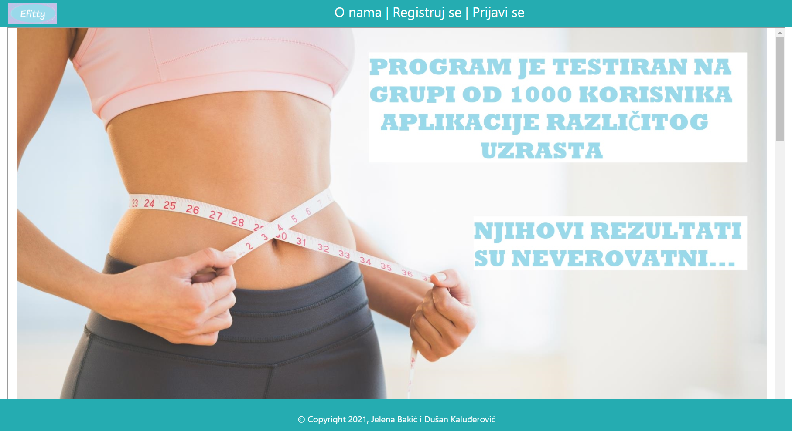

Слика 1 – Почетна страница

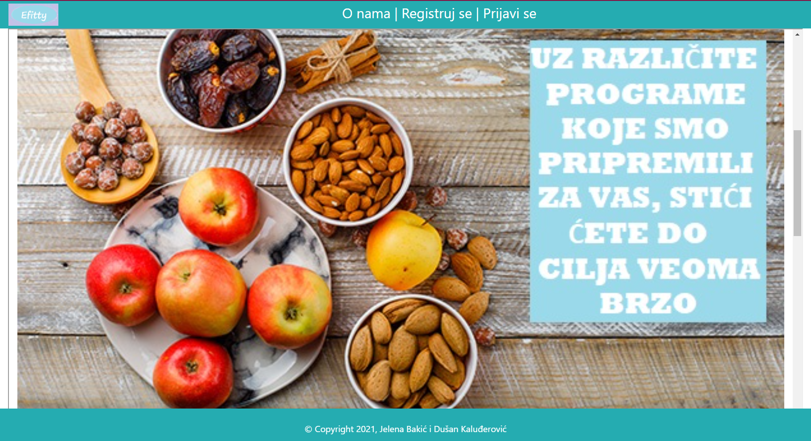

Слика 2 – Почетна страница

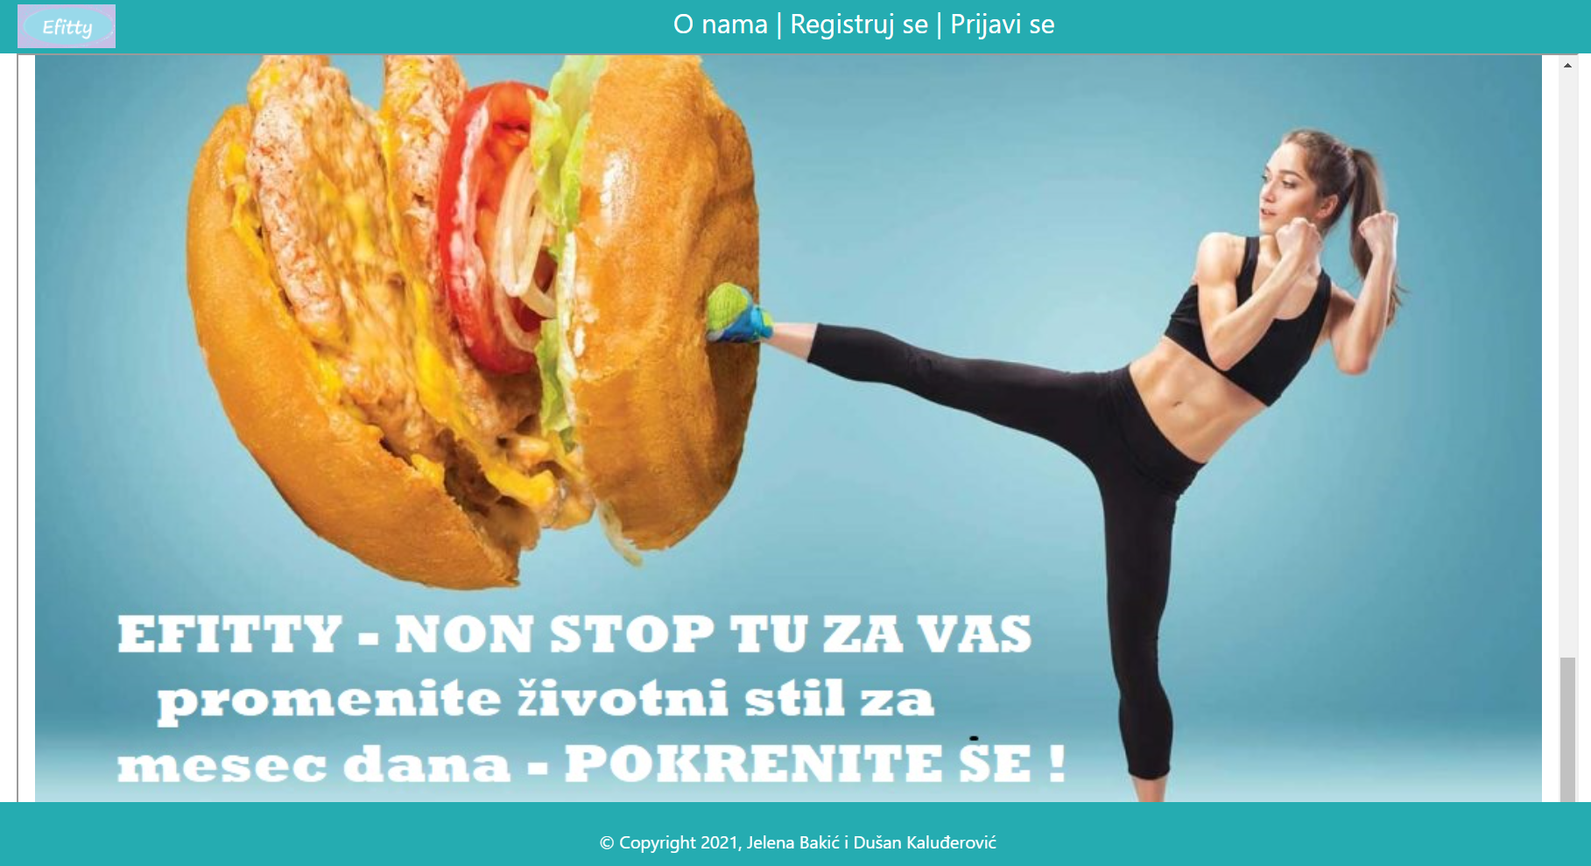

Слика 3 – Почетна страница

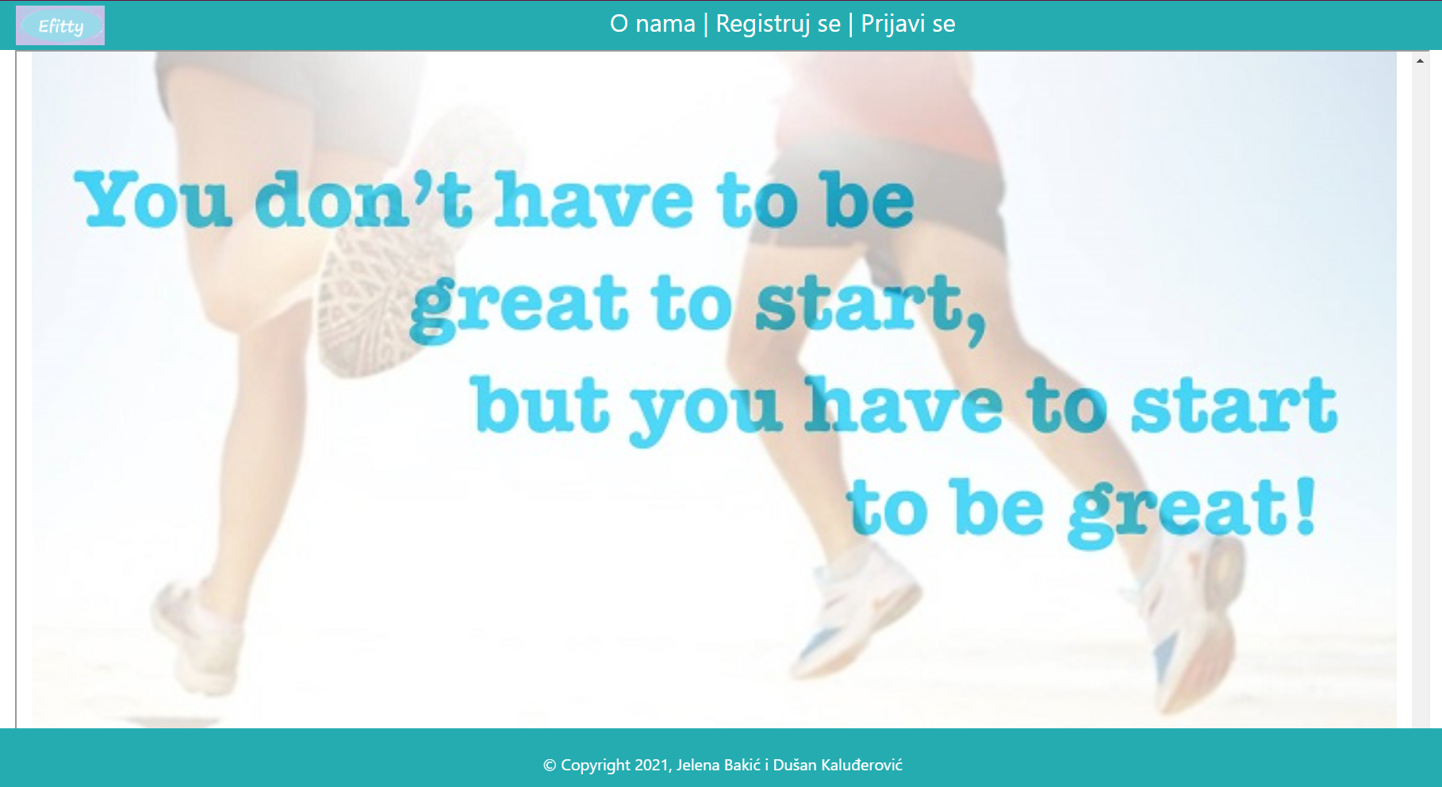

Слика 4 – Почетна страница

## Утисци корисника

На почетној страници, корисници могу видети утиске и резултате неких претходних корисника. Такође, имају могућност и да их контактирају, ако имају било каква питања у вези нашег производа.

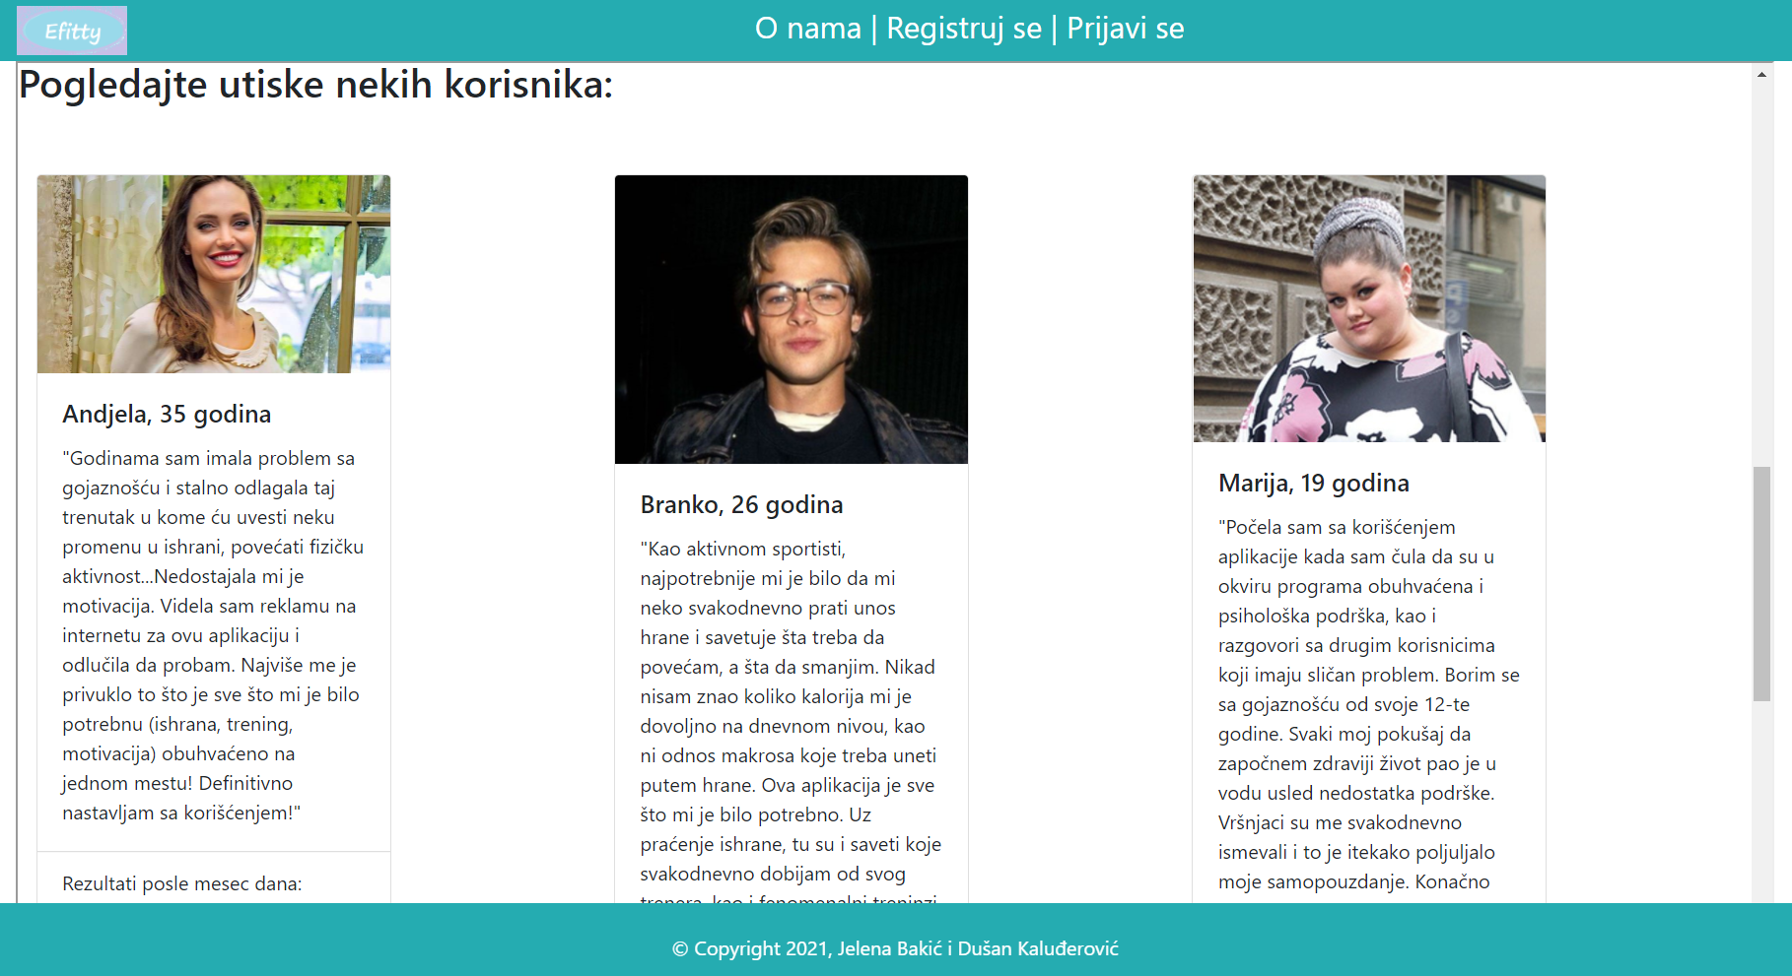

Слика 5 – Утисци корисника

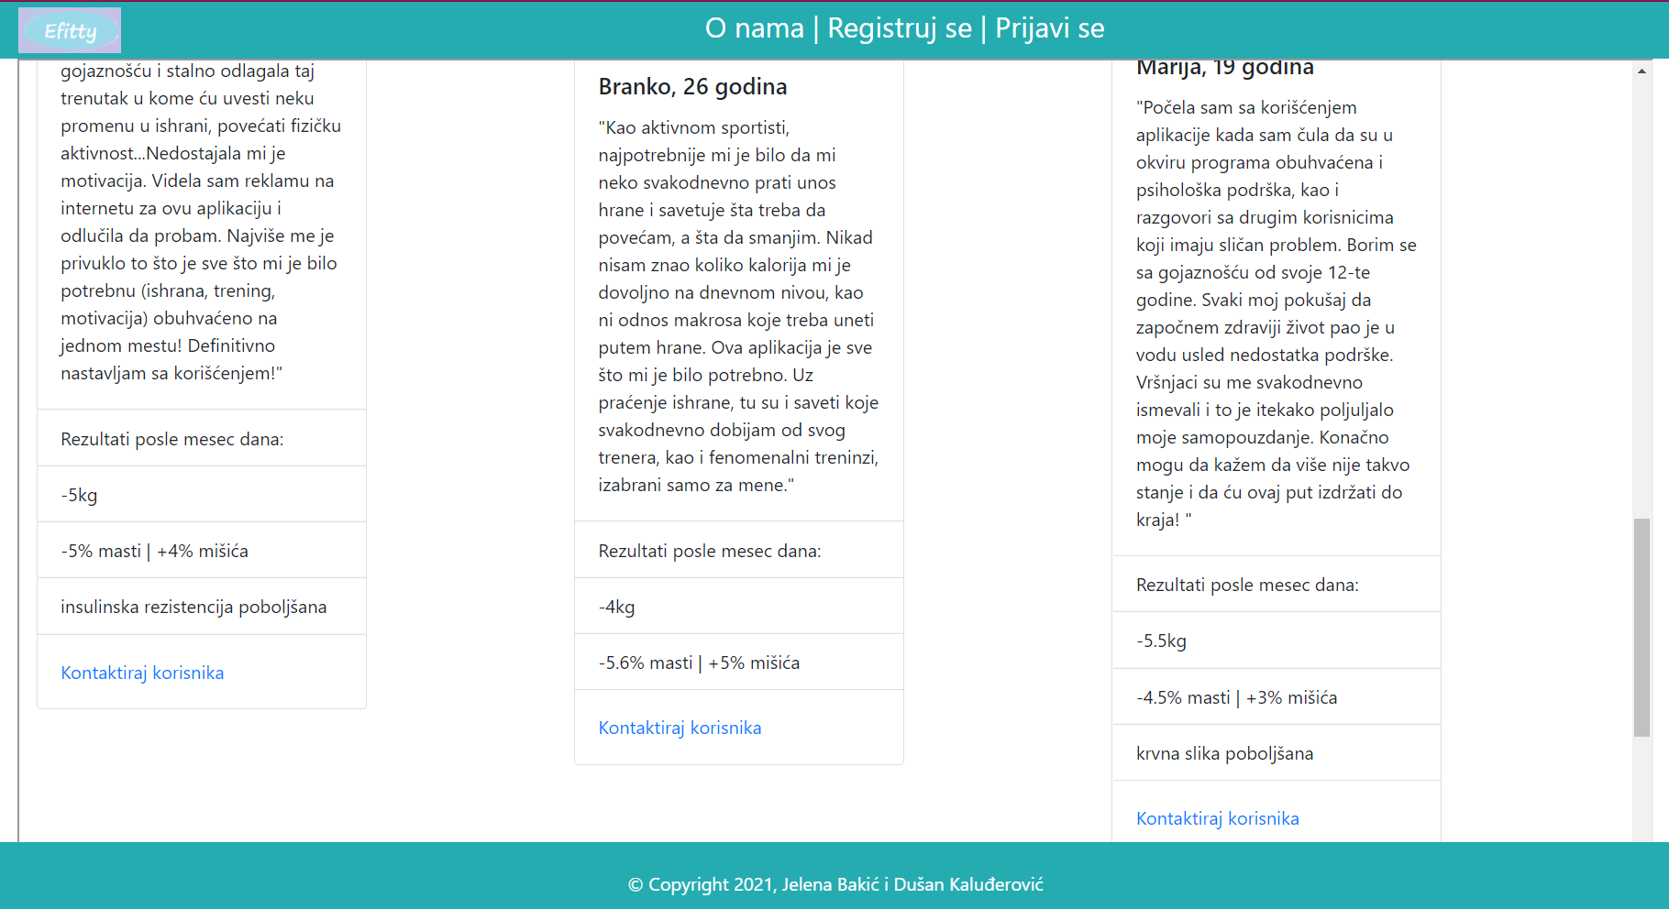

Слика 6 – Резултати корисника и контакт

## Пријава и регистрација корисника

Регистровани корисници се могу пријавити на систем одабиром опције Prijavi se из менија, како би били пребачени на страницу за пријаву.

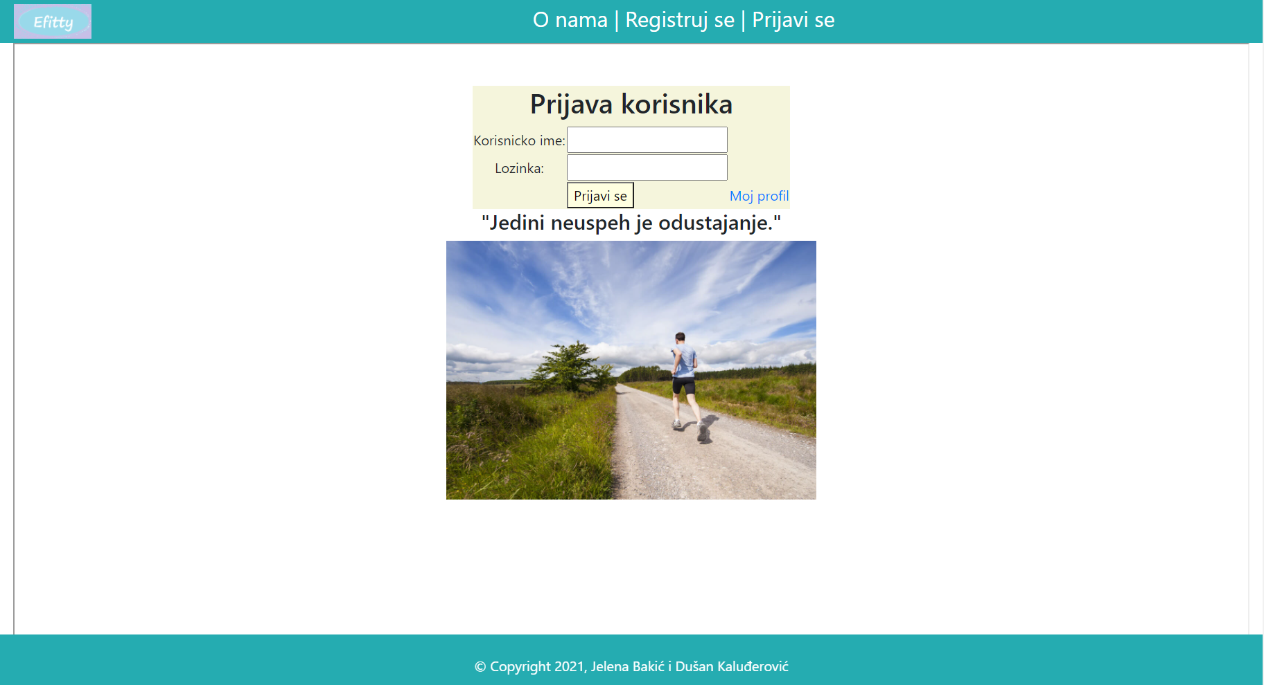

Слика 7 – Пријава на систем

Нови корисници се могу регистровати одабиром опције Registruj se.

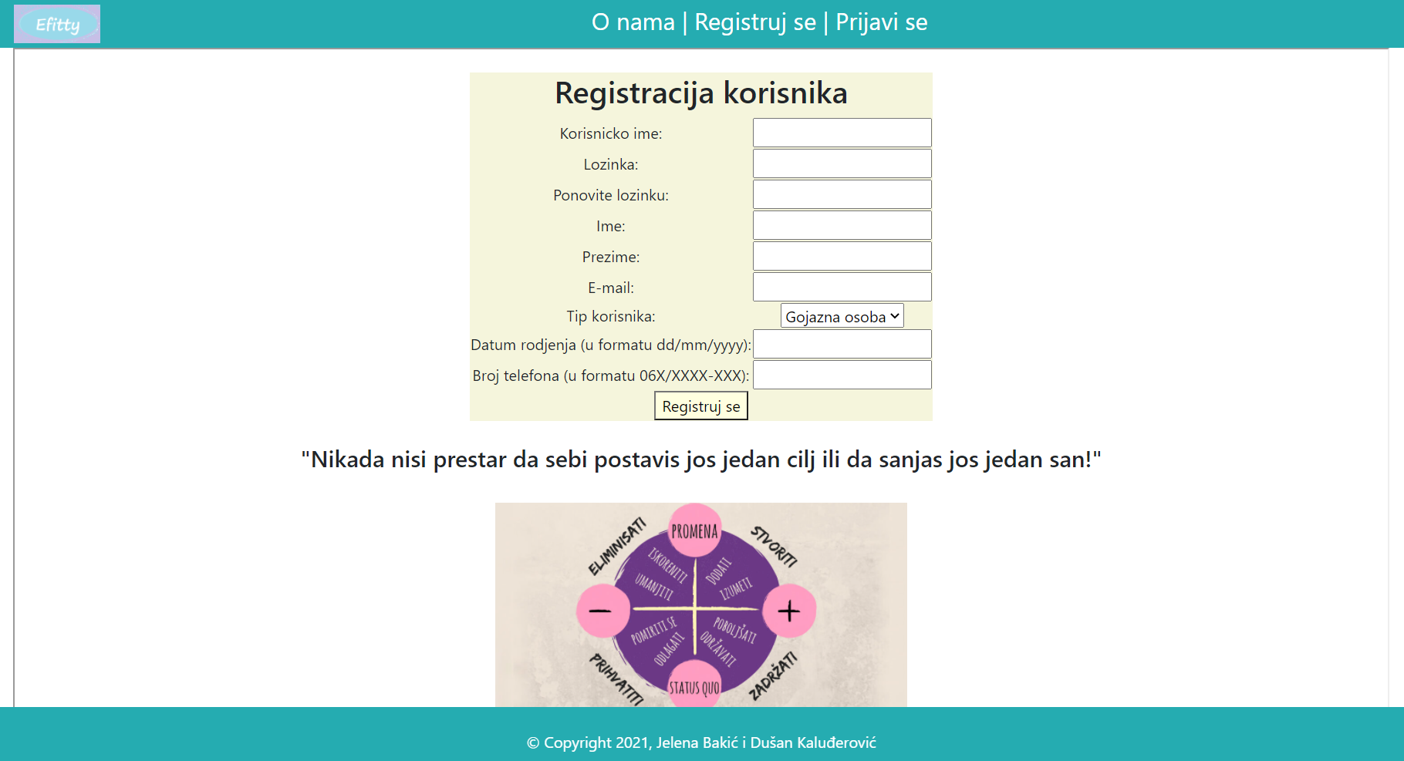

Слика 8 - Регистрација

## Страница за пријављеног корисника

Корисник у менију има 5 опцијa: Nutricionista, Lekar, Trening, Motivacioni par I Azuriraj svoje podatke.

Одабиром Lekara, кориснику се отвара страница на којој може контактирати лекара по потреби, као и пратити своје досадашње прегледе и резултате. Једном у 2 недеље је обавезан разговор са лекаром.

Одабиром Motivacionog para кориснику се отвара страница на којој може контактирати свог изабраног мотивационог пара.

## Ажурирање података

Одабиром Azuriraj svoje podatke кориснику се отвара страница на којој добија форму о уносу телесне тежине, телесног састава и слике на недељном нивоу. На овој

страници, корисник има могућност да промени моитивационог пара уколико није задовољан избором.

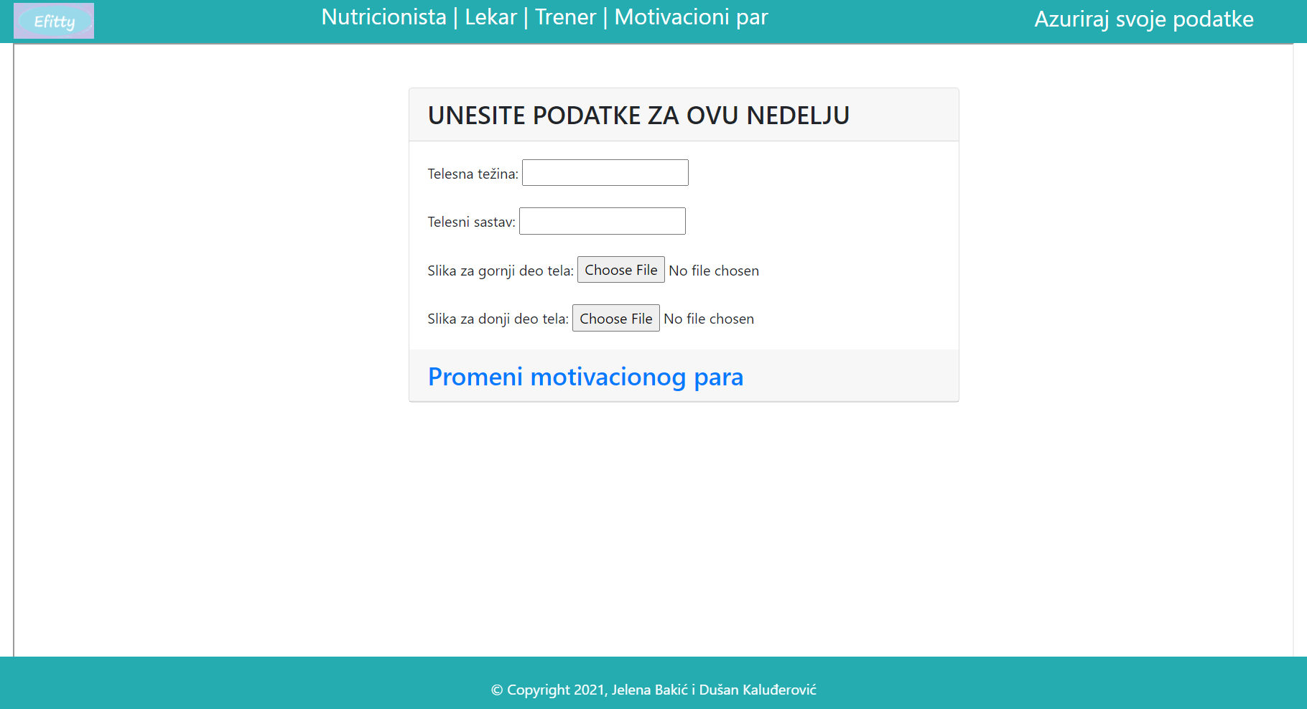

Слика 9 – Ажурирање података

## Тренер

Кориснику је подразумевано подешена страница за тренера, када се пријави на свој профил. Тренер сваке недеље поставља распоред тренинга за сваког корисника понаособ (сходно њиховом напретку и тренутном стању).

На последњој слици се налази опција да корисник позове тренера.

Одабиром ове опције покреће се један видео позив и ако тренер тренутно није у могућности

да се јави, добиће обавештење о пропуштеном позиву, да би се касније чуо са корисником (ово важи и за све остале специјалисте који помажу корисницима).

Једном недељно је обавезна консултација са тренером.

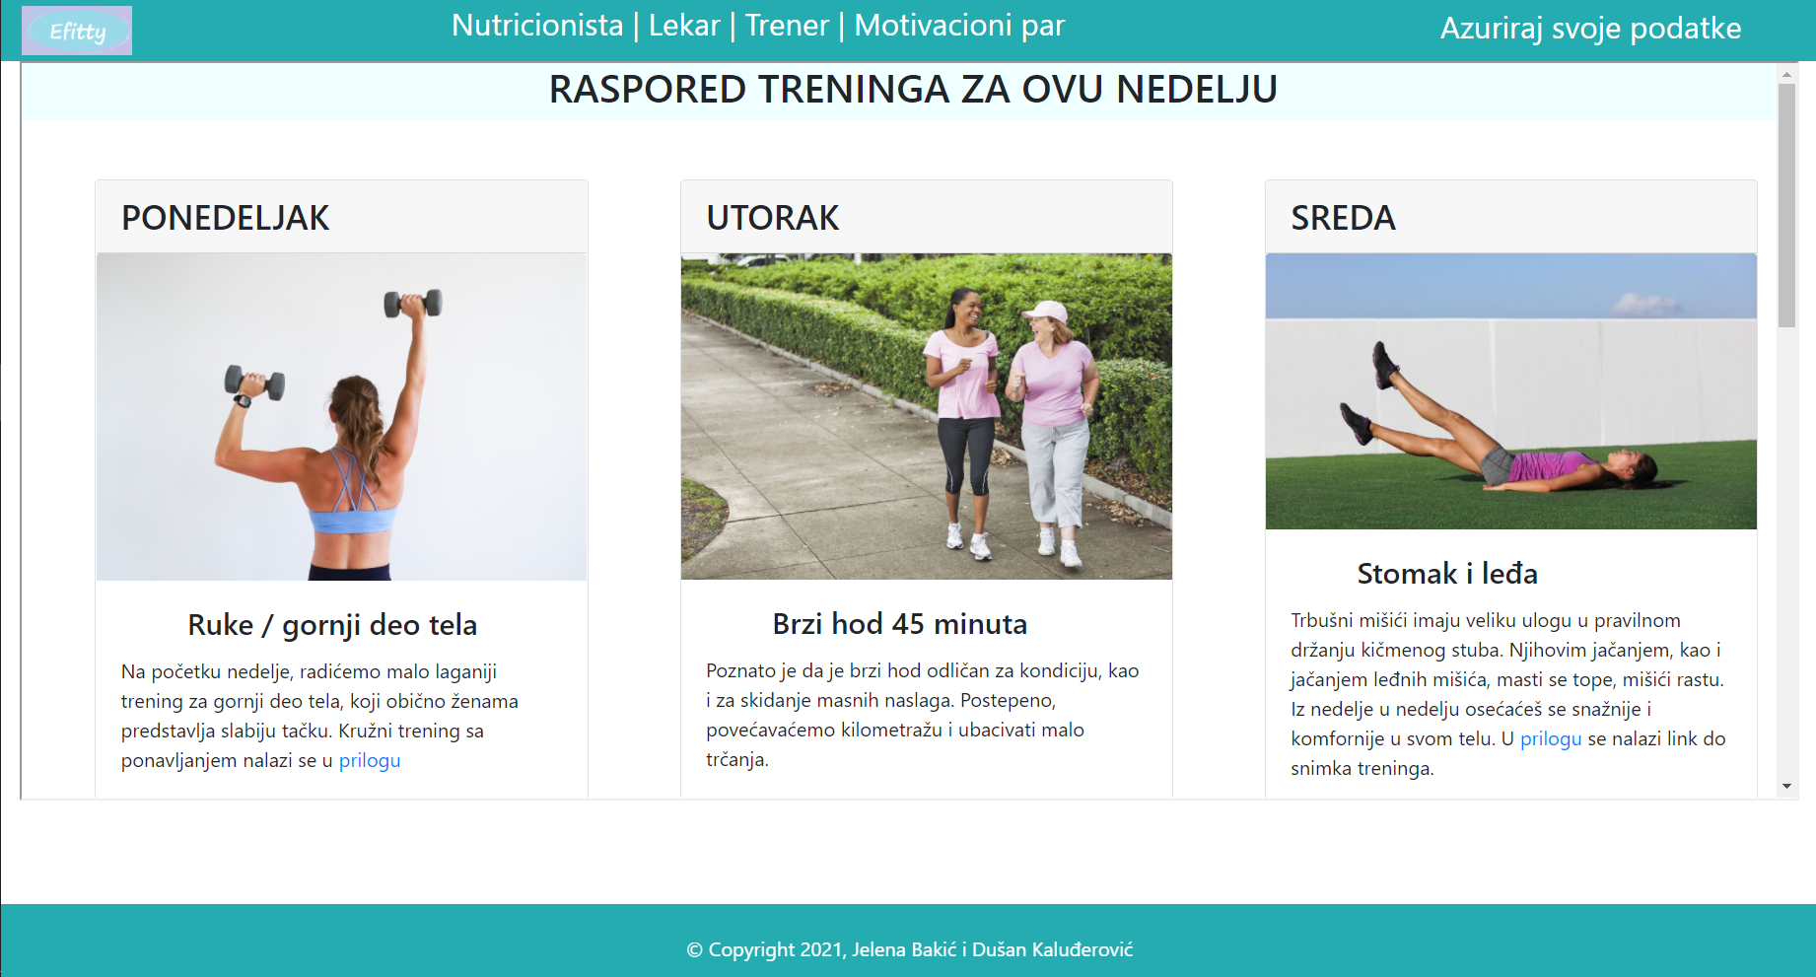

Слика 10 – Тренер страница

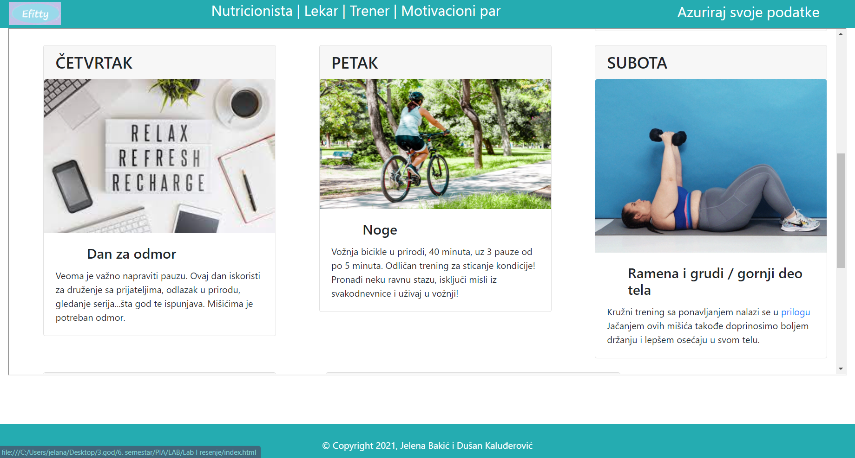

Слика 11 – Тренер страница

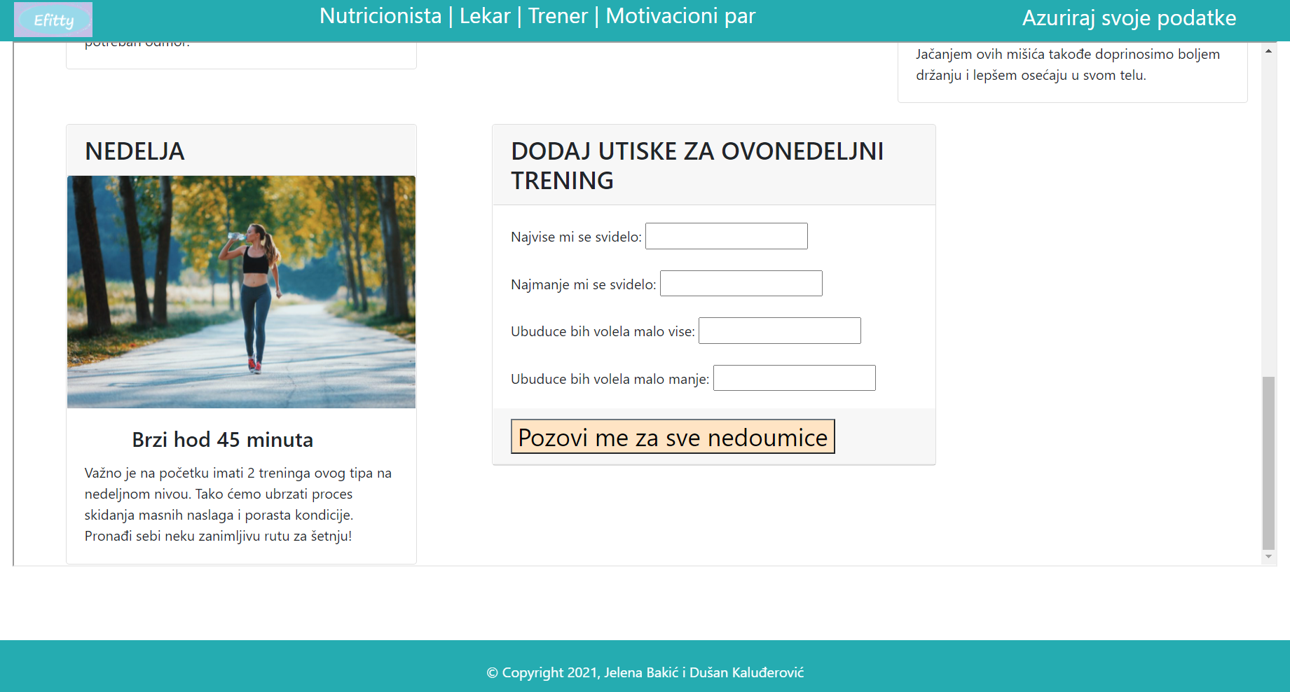

Слика 12 – Тренер страница

## Нутрициониста

Одабиром опције Nutricionista из менија, кориснику се отвара ова страница. На њој се налазе оброци који су му преписани од његовог нутриционисте, на дневном нивоу. Нутрициониста има задатак да на овој страници сваки дан качи нових 5 оброка за сваког корисника понаособ, као и да прати унос макронутријената за сваког корисника по дану. Такође, кориснику се нуди опција да позове свог тренера и да унесе утиске о оброцима, како би тренер стекао утисак шта се кориснику свидело а шта не. Једном недељно, корисник има обавезан разговор са својим нутриционистом, ради праћења напретка и уноса макронутријената

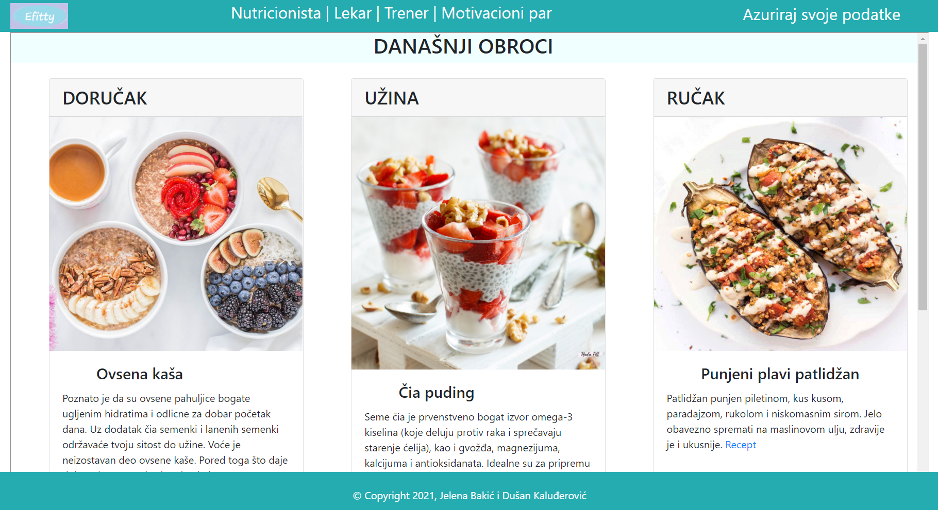

Слика 13 – Нутрициониста страница

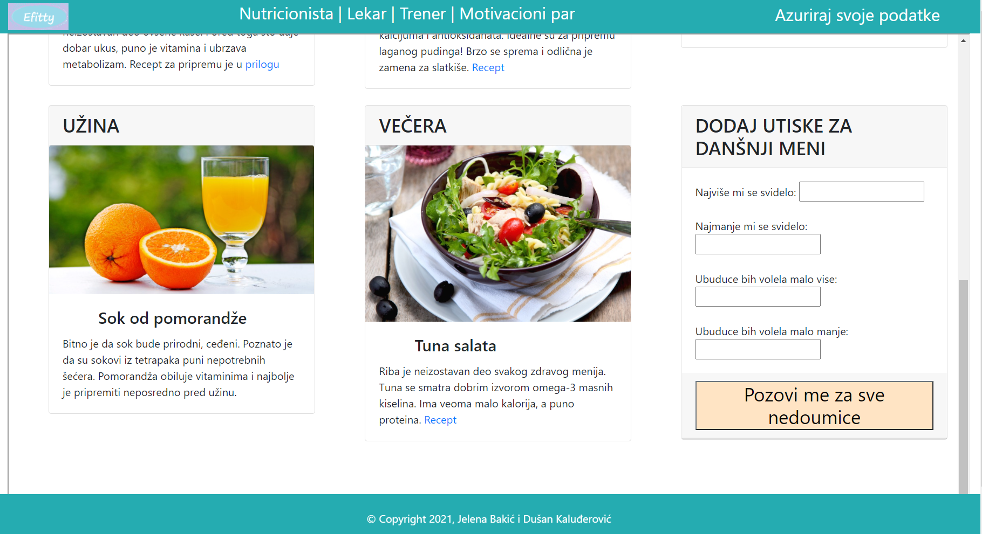

Слика 14 – Нутрициониста страница

# Даља унапређења

## Обавештења

Корисник ће на телефону добијати нотификације које ће га свакодневно подсећати да одради тренинг, спреми преписане оброке. На недељном нивоу ће добијати нотификације за уношење телесне тежине и телесног састава.

## Увођење инбокса

Корисник ће добити могућност да комуницира путем порука са свим корисницима апликације.

## Увођење нових модула

У плану је увођење додатних модула апликације, па ће самим тим порасти и број корисника.

* 1. **Одржавање**

Електротехнички факултет универзитета у Београду ће преузети одговорност за апликацију и радити сва одржавања апликације убудуће, као и пружање техничке подршке.